Hormigas como plagas potenciales en tres criaderos de mariposas del suroccidente de Colombia

Ants as potential pest of butterflies in three rearing in the southwest of Colombia

María Catalina Sanabria-Blandón, Patricia Chacón de Ulloa

Grupo de Investigación en Biología, Ecología y Manejo de Hormigas, Universidad del Valle. AA 25360. Cali, Colombia.Autor para correspondencia: catasanabria@gmail.com.

REC.: 31-10-08. ACEPT.: 10-02-09.

RESUMEN
La fauna de hormigas asociada con la zoocría de mariposas en los departamentos de Valle del Cauca y Quindío (Colombia), se colectó por captura manual en tres ambientes (mariposario, vivero y laboratorio). De 125 muestras se extrajeron 779 hormigas, pertenecientes a cinco subfamilias, 18 géneros y 24 especies. El mayor número de especies se registró en el área de laboratorio (17), seguido por vivero (16) y mariposario (13). No se encontraron diferencias significativas (Chi² = 6.019, g.l.= 10, P>0.75), al evaluar la preferencia de las hormigas por un ambiente, sin embargo se observaron tendencias de esta manera: Wasmannia auropunctata (50%), Linepithema sp. (47%), Monomorium floricola (40%) fueron las más importantes en el laboratorio, mientras que en el mariposario fueron Linepithema humile (42%), Camponotus novogranadensis (39%) y Paratrechina longiconis (37.5%) y en el vivero W. auropunctata (37.5%) y P. longicornis (37.5%). Algunas de estas hormigas son reconocidas como vagabundas y plagas urbanas, lo que podría considerarse como un riesgo potencial para las actividades de zoocría de mariposas. En el presente estudio se propuso conocer las especies de hormigas que se asocian con tres criaderos de mariposas localizados en el suroccidente colombiano.
Palabras claves: Hormigas vagabundas; Camponotus novogranadensis; Linepithema spp; Monomorium floricola; Paratrechina longicornis; Wasmannia auropunctata.

ABSTRACT
The ant fauna associated to the butterflies rearing in the departments of Cauca Valley and Quindio (Colombia) was studied. The ants were collected using manual capture method in three different environments (butterfly garden, nursery and laboratory). 779 ants were extracted from 125 samples, which belonged to five sub-families, 18 genera and 24 species. The greatest number of species were registered at the laboratory (17), followed by nursery (16) and butterfly garden (13). There weren't any significant differences (Chi2 = 6.019, d.f.= 10, P> 0.75), in assessing the preference of ants for some environment, however some trends were observed, on this way: at the lab Wasmannia auropunctata (50%), Linepithema sp. (47%), Monomorium floricola (40%) were the most important species, while at the butterfly garden were Linepithema humile (42%), Camponotus novogranadensis (39%) and Paratrechina longiconis (37.5%) and W. auropunctata (37.5%) and P. longicornis (37.5%) at the nursery. Some of these ants have been recognized as tramp ants and urban pests, which could be considerate as a potential risk for butterfly rearing activities. In this research, we expected recognize the ants species associated in three butterflies rearing located in the southwest of Colombia.
Key words: Tramp ants; Camponotus novogranadensis; Linepithema spp; Monomorium floricola; Paratrechina longicornis; Wasmannia auropunctata.

INTRODUCCIÓN
Colombia en el mundo ocupa el primer lugar en riqueza de mariposas con 3.500 especies (Becerra y Ramos, 2002). Debido a la diversidad, colorido, atractivo, tamaños y formas exóticas, las mariposas tienen demanda en el mercado internacional de exhibición en vivarios, jardines y parques zoológicos (Constantino, 2006). Otro mercado importante es el de insectos disecados y preservados como insumo para artesanías e industria de adornos, museos y coleccionistas donde se usan larvas, crisálidas y adultos (Constantino, 2006; Restrepo y Wilches, 2008). Esta actividad comercial se ha venido implementando mediante el establecimiento de granjas y zoocriaderos como alternativa productiva y conservacionista (Biocaf, 2007). Desde hace aproximadamente siete años, Colombia viene impulsando el comercio de mariposas (Biocomercio, 2003) así como la conservación, educación y exhibición al público (Corredor y Mercuri, 2006)
En el ámbito de la zoocría de mariposas es importante realizar un estricto control zoosanitario, con el fin de evitar pérdidas de material biológico y aplicaciones de agroquímicos. Entre los problemas que afectan el cultivo de mariposas, se destacan los depredadores como mamíferos, aves, arañas, avispas y principalmente las hormigas (Centro de Manejo de Vida Silvestre "Awacachi", 2006; Gómez, 2006). Las hormigas pueden actuar de manera directa al alimentarse de los estados inmaduros y de manera indirecta al asociarse con insectos chupadores o defoliar las plantas nutricias (Sanabria-Blandón y Chacón de Ulloa, 2008).
El presente estudio se propuso conocer las especies de hormigas que se asocian a tres criaderos de mariposas localizados en el sur occidente colombiano y estimar con qué frecuencia ocurren en las diferentes etapas del cultivo de los lepidópteros. Esta información será la base para el manejo apropiado del problema.
MATERIALES Y MÉTODOS
La investigación se adelantó en tres zoocriaderos (Tabla 1). La zoocría de mariposas se desarrolla en condiciones controladas (Claro y Perdomo, 2005) en tres ambientes. 1. Mariposario: área de exhibición al público en forma de casa de malla; los adultos se alimentan con plantas nectaríferas, miel de abejas, polen y frutas; la cópula y oviposición ocurren en plantas hospederas sembradas en materas individuales (plantas trampa). 2. Laboratorio: área donde los huevos completan el periodo de incubación y transcurre el desarrollo larval y la formación de la crisálida. 3. Vivero: área donde se cultivan las plantas nutricias de las larvas.
El muestreo se hizo durante la época lluviosa en los dos zoocriaderos del Valle del Cauca, en abril y septiembre de 2007, y en el zoocriadero del Quindío en enero de 2008. Se inspeccionaron, en horas diurnas, las tres áreas en busca de hormigas asociadas con plantas nutricias y con los diferentes estados de desarrollo de las mariposas; también se revisaron mesas de trabajo, suelo y paredes. Las hormigas se capturaron de forma manual y las muestras se preservaron en alcohol al 70%. Las hormigas se determinaron como género con la ayuda de las claves de Fernández y Palacio (2003) y el 67% hasta especie con la guía de las claves electrónicas (Longino, 2003) o mediante comparación con la colección de referencia del Museo de Entomología de la Universidad del Valle.
Para el análisis de datos se consideró la colecta de hormigas obreras como una muestra. Para calcular la frecuencia de captura se tuvo en cuenta la presencia de la especie en las muestras de cada zoocriadero y los respectivos ambientes.
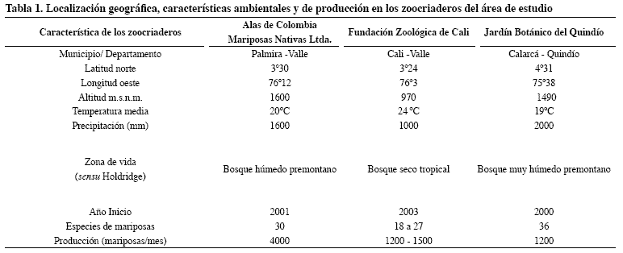
Para someter a prueba la hipótesis de preferencia por alguno de los ambientes de la zoocría se realizó una prueba de Chi cuadrado a partir de una tabla de contingencia (Zar, 1996).
RESULTADOS
Composición general de la mirmecofauna
Se contabilizaron 779 hormigas en 125 muestras. Se identificaron 24 especies pertenecientes a 18 géneros de cinco subfamilias (Tabla 2). Once especies aparecieron solamente en una o dos muestras, con muy baja frecuencia de captura (< 1.6%); siete especies mostraron frecuencias entre 2.4 y 4.8% y solamente seis especies mostraron frecuencias, entre 6.4 y 14.4%.
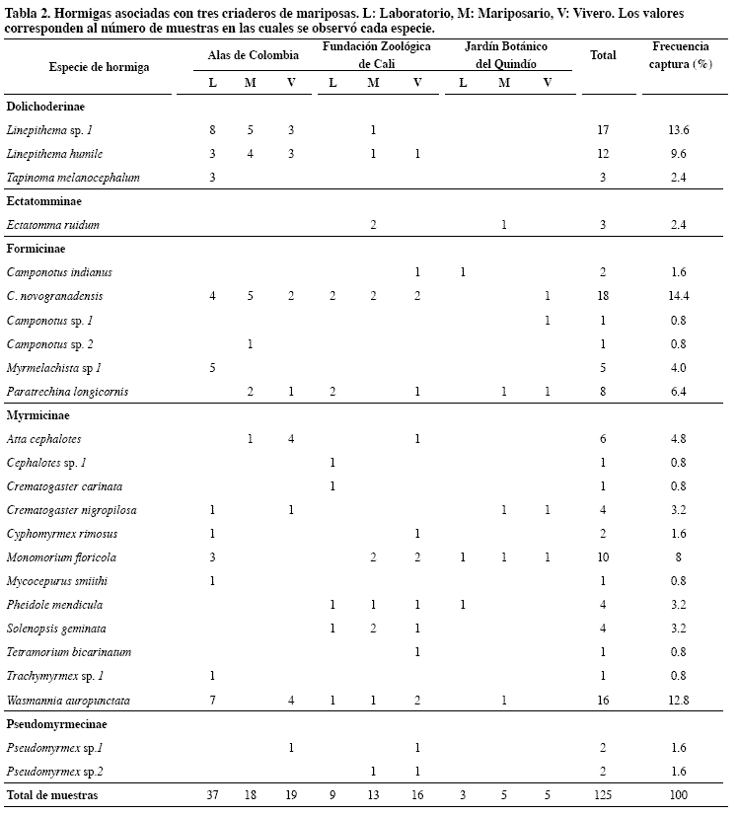
El criadero de Alas de Colombia contribuyó con el 59.2% de las muestras al abarcar 15 especies de hormigas, seguido del Zoológico de Cali con el 30.4% de las muestras y 17 especies y finalmente, el Jardín Botánico del Quindío con el 10.4% de las muestras y 9 especies.
Hormigas en los tres ambientes de la zoocría
La mayoría de las muestras se obtuvieron del área de laboratorio (39%) en la cual se contabilizaron 17 especies; en segundo lugar el vivero (32% de las muestras y 16 especies) y en tercero el mariposario (29% de las muestras y 13 especies). Sin embargo, la incidencia de especies dependió de la localidad (Figura 1). Así, en Alas de Colombia, la mayoría de las especies (80%) se halló en el laboratorio; mientras que en el Zoológico de Cali fue el área del vivero la que mostró la mayor frecuencia (70.6%); en el Jardín Botánico del Quindío, el mariposario y el vivero fueron áreas igualmente ricas en hormigas (55.5%).
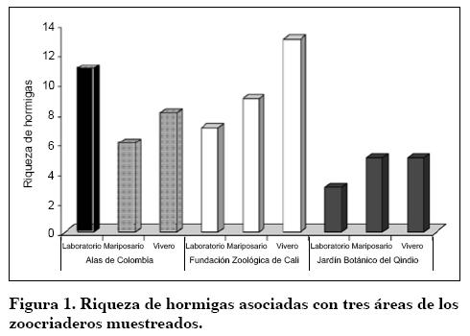
Especies comunes
Seis especies de hormigas se consideraron comunes (64.8% de las muestras); además se observaron en dos o tres localidades y se encontraron asociadas con los tres ambientes (Figura 2). Aunque no se hallaron diferencias estadísticamente significativas al evaluar la preferencia (Chi² = 6.019, g.l.= 10, P>0.75), se observaron algunas tendencias por colonizar uno u otro ambiente. En el laboratorio se distinguieron tres especies, la pequeña hormiga de fuego Wasmannia auropunctata (50%), la dolicoderina Linepithema sp. (47%) y la mirmicina Monomorium floricola (40%). En el Mariposario sobresalieron tres especies, la hormiga argentina Linepithema humile (42%), la formicina Camponotus novogranadensis (39%) y la hormiga loca Paratrechina longicornis (37.5%). y en el vivero, P. longicornis y W. auropunctata fueron las hormigas más frecuentes y presentaron el mismo porcentaje de captura (37.5%).
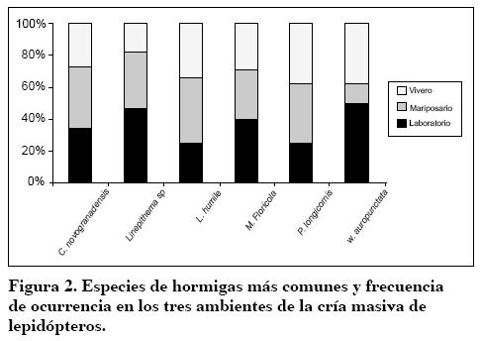
Especies secundarias
Siete especies de hormigas se observaron en uno o dos zoocriaderos y mostraron frecuencia de ocurrencia no mayor al 4.8%. Cuatro de ellas se asociaron principalmente con uno de los ambientes, como es el caso de la hormiga cortadora de hojas Atta cephalotes en el vivero; Myrmelachista sp. en laboratorio, la hormiga cazadora Ectatomma ruidum en el mariposario y la hormiga fantasma Tapinoma melanocephalum en el laboratorio de Alas de Colombia. Las otras tres especies fueron las mirmicinas Crematogaster nigropilosa, Pheidole mendicula y Solenopsis geminata, que se hallaron en los tres ambientes.
DISCUSIÓN
En los dos zoocriaderos del departamento del Valle casi el 50% de las especies de hormigas registradas son reconocidas como especies intradomiciliarias. En la ciudad de Cali se conocen 17 especies de hormigas urbanas (Chacón de Ulloa et al., 2006) nueve de las cuales (52.3%) se colectaron en el Zoológico; y de 13 especies conocidas para el municipio de Palmira (Chacón de Ulloa et al., 2006), seis (46%) también se encontraron en el zoocriadero de Alas de Colombia.
Seis de las 24 especies registradas (50%) (L. humile, M. floricola, P. longicornis, T. melanocephalum, T. bicarinatum y W. auropunctata) son llamadas hormigas vagabundas ("tramp-ants") por la habilidad para colonizar sistemas asociados con el hombre (Passera, 1994). Por tanto son de gran interés en la cría masiva de mariposas donde encuentran variedad de recursos alimenticios desde sustancias azucaradas, frutas, huevos, larvas, pupas, hasta cadáveres de mariposas e incluso otros insectos asociados con las áreas de vivero y mariposario.
La alta captura de hormigas en el corregimiento El Arenillo, Palmira-Valle, puede deberse a que Alas de Colombia ha involucrado 12 familias (Restrepo y Wilches, 2008) que producen mariposas en vecindad de las viviendas, aumentando así la probabilidad de infestación por hormigas vagabundas. Esto se evidencia principalmente con la hormiga fantasma T. melanocephalum, especie ampliamente conocida como plaga en cocinas, baños y dormitorios (Chacón de Ulloa et al., 2006) y cuya presencia fue notable en los laboratorios de Alas de Colombia (64 individuos en tres muestras). La hormiga fantasma ha causado problemas en insectarios al consumir huevos del mosquito Aedes aegypti en Cuba (Pérez et al., 2004) y también al depredar huevos de lagartos en el Zoológico de Zurich (Bustos y Cherix, 1998) y en zoocriaderos del caimán del Magdalena en la región Atlántica colombiana (De la Ossa, 2001). Lo anterior concuerda con la preocupación de que ésta y otras especies de hormigas se pueden estar alimentando de los estados inmaduros de las mariposas.
La especie C. novogranadensis apareció en siete de los nueve ambientes (ausente únicamente en laboratorio y mariposario del Jardín Botánico del Quindío), y tuvo la mayor aparición (14.4%) en las muestras (Figura 2). Esta especie es muy común en ambientes con intervención humana (Encyclopedia of Life, 2008), se la podría considerar como generalista al explotar sustancias dulces de frutas (eg. mango, naranja) y secreciones de insectos chupadores.
La pequeña hormiga de fuego W. auropunctata mostró alta frecuencia de aparición (12.8%). y se beneficia de la asociación con hemípteros chupadores (Delabie y Fernández, 2003; Lach, 2003.) de las plantas del vivero y/o estar aprovechando los alimentos ofrecidos a las mariposas adultas. En el laboratorio puede convertirse en grave problema al depredar los estados inmaduros de las mariposas e interferir con las labores de cría ya que su picadura es dolorosa (Wetterer y Potter, 2003). Una solución a lo anterior consiste en revisar las plantas que se trasportan al laboratorio desde el mariposario o vivero.
Las dolicoderinas Linepithema sp. 1 y L. humile tuvieron alta incidencia en el zoocriadero de Alas de Colombia (Tabla 2). La hormiga argentina es generalista y exhibe comportamiento agresivo hacia otras especies de hormigas (Holway, 1998) y hacia otros invertebrados (Anónimo, 2002); incluso en los mariposarios estudiados se observó alimentándose de sustancias azucaradas y frutas, y si esta especie no se controla puede llegar a invadir este ambiente.
La hormiga cortadora de hojas encontrada en el vivero, es polífaga y prefiere plantas jóvenes (Hart y Ratnieks, 2000); además en este ambiente se encuentran plantas en regeneración, la mayoría de las cuales poseen hojas tiernas que ofrecen así excelente recurso para esta especie.
Se destaca la presencia de la hormiga loca P. longicornis, reconocida como la segunda especie urbana de importancia en el Valle de Cauca (Chacón de Ulloa et al., 2006). Esta especie es oportunista, con colonias populosas y las obreras pueden desplazarse grandes distancias. Se alimenta tanto de insectos vivos como muertos, frutas, sustancias dulces, etc. (Passera, 1994), y podría comportarse de manera similar a otra especie de hormiga loca (P. fulva) cuya presencia coincidió con una notable reducción de larvas de lepidópteros en Cundinamarca (Zenner-Polanía, 1990). En este estudio, la hormiga loca no fue colectada en el laboratorio de Alas de Colombia, donde la "hormiga fantasma" tuvo una presencia destacada, lo cual concuerda con las observaciones de Chacón de Ulloa et al. (2006) en el sentido de que estas dos especies muestran asociación negativa, es decir, que son excluyentes.
CONCLUSIONES
El estudio aportó al conocimiento de la fauna de hormigas asociada con los tres ambientes de cría masiva de mariposas y permitió reconocer especies potencialmente peligrosas, que por el flujo entre ambientes están promoviendo la formación de nidos y el aumento de poblaciones. El laboratorio fue el ambiente con mayor incidencia de hormigas y sobresalieron las hormigas "Tramp ants", las cuales pueden causar pérdidas económicas al encontrar en los estados inmaduros de las mariposas su fuente de alimento.
Es importante conocer las especies que pueden llegar a ser perjudiciales o que pueden convertirse en plagas de los sitios de cría para realizar controles dirigidos.
AGRADECIMIENTOS
A Patricia Restrepo y Vanesa Wilches (Alas de Colombia – Mariposas Nativas Ltda.), Germán Corredor y Carolina Millán (Fundación Zoológica de Cali), Alberto Gómez, Andrea Ortega y Jénnifer Londoño (Jardín Botánico del Quindío), por el valioso apoyo en el muestreo de hormigas.
BIBLIOGRAFÍA
1. Anónimo. 2002. Hormiga Argentina: Linepithema humile.http://www.ecologistasenaccion.org/ spip.php?article5931. (Consultada 28/09/08).
2. BIOCAF. 2007. Biocomercio.http://www.caf.com/view/index.asp?pageMS=8609&ms=9. (consultada 15/11/07).
3. Biocomercio. 2003. Guía legislativa y normativa para empresas de biocomercio sostenible. Bogotá-Colombia: Instituto de investigación de recursos biológicos Alexander von Humboldt. 38 p.
4. Bustos, X.; Cherix, D. 1998. Contribution a la biologie de Tapinoma melanocephalum (Fabricius) (Hymenoptera: Formicidae). Actes Coll Insectes Sociaux. 11: 95-101.
5. Centro de Manejo de Vida Silvestre "AWACACHI". 2006. Plan de Manejo. http://darwin.defra.gov.uk/documents/13005/3177/13-005%20FR%20App11%20 Management%20Plan.pdf. (Consultada 09/10/08).
6. Constantino, L. M. 2006. Biocomercio Sostenible de Insectos. Estado actual, perspectiva y dificultades del mercado en Colombia con especial referencia en Coleóptera y Lepidóptera. p35-49. En: Congreso Sociedad Colombiana de Entomología, 33, Manizales-Colombia, julio 26- 28 de 2006. Memorias.
7. Chacón de Ulloa, P.; Jaramillo, G. I.; Lozano, M. M. 2006. Hormigas urbanas en el departamento del Valle del Cauca, Colombia. Rev Acad Colomb Cienc Exactas Fis Nat 30 (116): 435-441.
8. Claro, R. A.; Perdomo, F. 2005. Manual, cría de mariposas: una actividad rentable. Bogotá: Editorial San Pablo. 112 p.
9. Corredor-L. G.; Mercuri, I. 2006. Conservación ex situ de especies de fauna silvestre amenazada o endémica. p325-342. En: Chaves, M. E.; Santamaría, M. (eds). Informe en el avance sobre el conocimiento y la información sobre biodiversidad 1998-2004. Bogotá- Colombia: Instituto de Investigación de Recursos Biológicos Alexander von Humboldt. Tomo I. 459 p.
10. Delabie, J. H. C.; Fernández, F. 2003. Relaciones entre hormigas y "Homópteros" (Hemiptera: Sternorryncha y Auchenorrhyncha). p181-197. En: Fernández, F. (ed.). Introducción a las hormigas de la región neotropical. Bogotá-Colombia: Instituto de Investigación de Recursos Biológicos Alexander von Humboldt. 398 p.
11. De la Ossa, J. 2001. Guía para el manejo y cría del caimán del Magdalena o caimán aguja (Crocodylus acutus). 64 p.
12. Encyclopedia of Life. 2008. Camponotus novogranadensis. http://www.eol.org/taxa/ 16843700. (Consultada 09/20/08).
13. Fernández, F.; Palácio, E. E. 2003. Claves y sinopsis de las subfamilias y géneros. p233-260. En: Fernández, F. (ed.). Introducción a las hormigas de la región Neotropical. Bogotá, Colombia: Instituto de Investigación de Recursos Biológicos Alexander von Humboldt. 398 p.
14. Gómez, R. 2006. Plan de manejo propuesto para la cría de mariposas promisorias como alternativa productiva para comunidades indígenas de la Amazonia colombiana. Bol Soc Entomol Aragonesa 38: 451-460.
15. Hart A. G; Ratnieks, F. L. W. 2000. Leaf caching in Atta leafcutting ants: discrete cache formation through positive feedback. Anim Behav 59: 587–591.
16. Holway, D. A. 1998. Factors governing rate of invasion: a natural experiment using Argentine ants. Oecologia (Berlin) 115: 206-212.
17. Becerra, M. T.; Ramos, A. 2002. Biocomercio sostenible: Procedimientos de apoyo de biocomercio sostenible. Bogotá-Colombia: Instituto de Investigación de Recursos Biológicos Alexander von Humboldt. 20p.
18. Lach, L. 2003. Invasive Ants: Unwanted Partners in Ant-Plant Interactions?. Ann MO Bot Gard. 90:1. 91-108 pp.
19. Longino. J. T. 2003. Ants of Costa Rica.http://www.evergreen.edu.ants/AntsoftCostaRica.html. (Consultada 8/11/08).
20. Passera, L. 1994. Characteristics of tramp species. p23-43. In: Williams, D. F. (ed).Exotic ants: Biology, Impact, and Control of Introduced Species. Boulder-Colorado: Westview Press.
21. Pérez, O. I.; González, R. B.; Bisset, J. A.; Navarro, A.; Hernández, N.; Martínez, A. 2004. Efectos de Tapinoma melanocephalum (Hymenoptera: Formicidae) sobre huevos de Aedes aegypti (Díptera: Culicidae) en insectario. Rev Cubana Med Trop 56(3):167-71.
22. Restrepo, P.; Wilches, V. 2008. Biocomercio de lepidóptera Rhopalocera en Colombia: realidad demostrada por Alas de Colombia, Mariposas Nativas Ltda. p30. En: Congreso Sociedad Colombiana de Entomología, 35, Cali-Colombia, julio 16-18 de 2008. Resúmenes.
23. Sanabria-Blandón, C.; Chacón de Ulloa, P. 2008. Hormigas asociadas a la cría masiva de mariposas de los departamentos del Valle del Cauca y Quindío (Colombia). p58. En: Congreso Sociedad Colombiana de Entomología, 35, Cali-Colombia, julio 16-18 de 2008. Resúmenes.
24. Wetterer, J. K.; Potter, S. D. 2003. The Little Fire Ant, Wasmannia auropunctata: Distribution, Impact and Control. Sociobiology 42: 1-41.
25. Zar, J. H. 1996. Biostatistical analysis. 3rd ed. New Jersey: Prentice Hall. 700 p.
26. Zenner-Polanía, I. 1990. Biological aspects of the "Hormiga Loca" Paratrechina fulva, (Nylanderia) in Colombia. p290-297. In: Vander Meer, R. K.; Jaffe, K.; Cedeño, A. (eds). Applied myrmecology. A world perspective. Boulder-Colorado:Westview Press.

